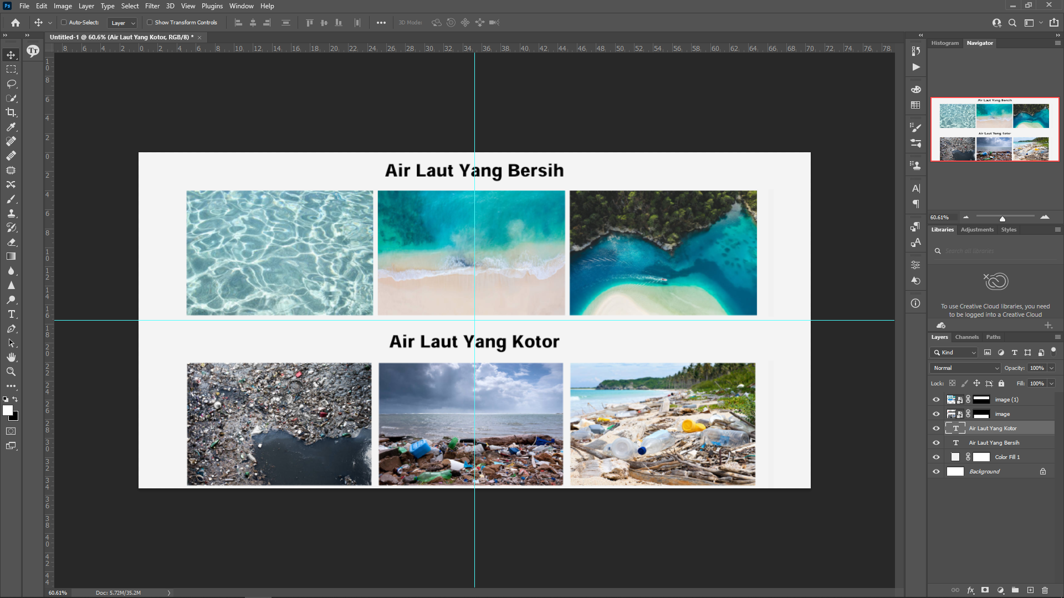

Menambahkan Gambar Air Laut